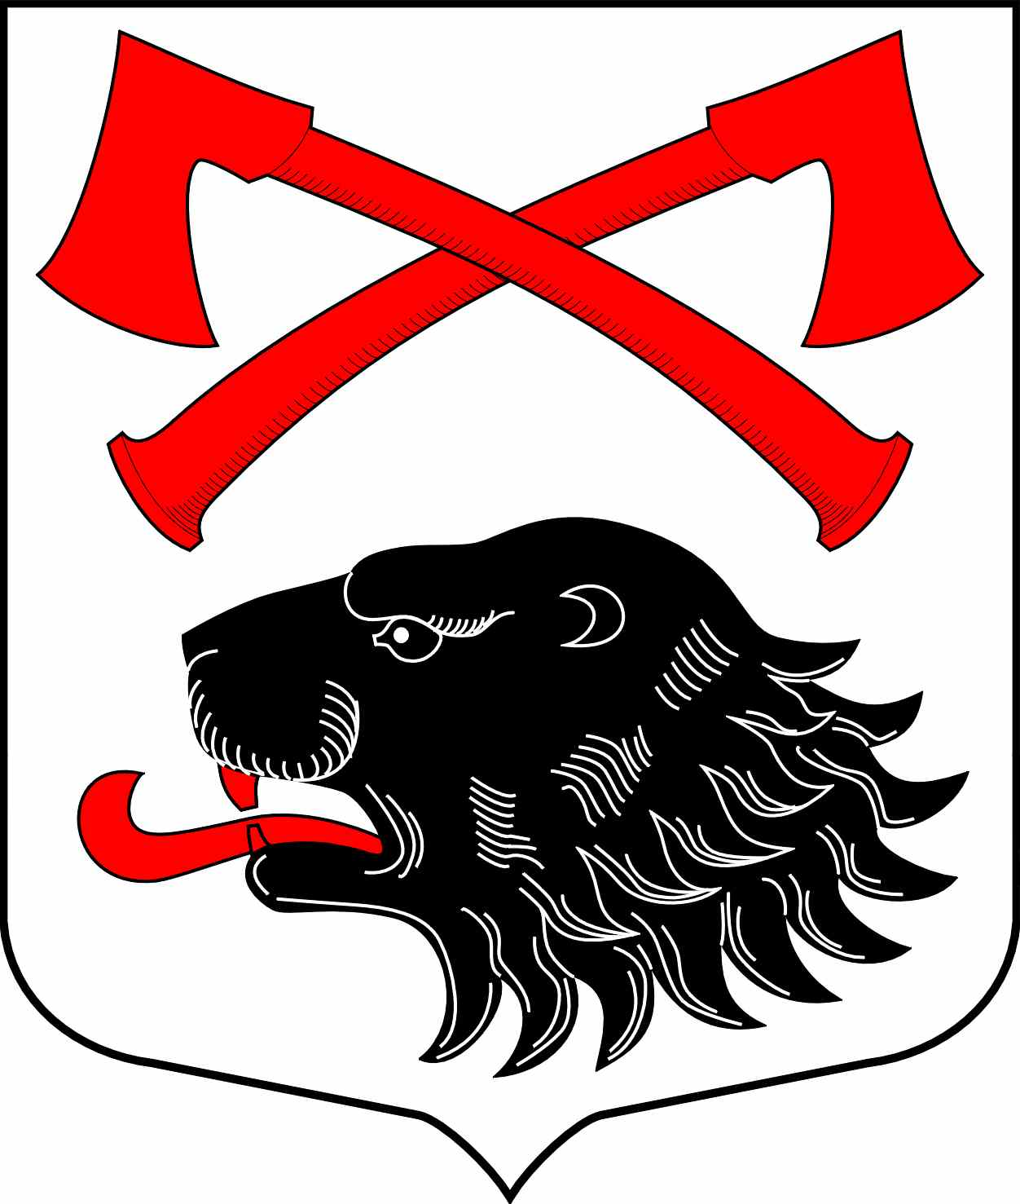

СОВЕТ ДЕПУТАТОВ
МУНИЦИПАЛЬНОГО ОРАЗОВАНИЯ
КУСИНСКОЕ СЕЛЬСКОЕ ПОСЕЛЕНИЕ
КИРИШСКОГО МУНИЦИПАЛЬНОГО РАЙОНА
ЛЕНИНГРАДСКОЙ ОБЛАСТИ

РЕШЕНИЕ

11 марта 2020 года № 8/49

Об утверждении нагрудного знака депутата Совета депутатов муниципального образования Кусинское сельское поселение Киришский муниципальный район Ленинградской области и Главы муниципального образования Киришский муниципальный район Ленинградской области

Рассмотрев предложенные эскизы депутатских нагрудных значков и на основании п. 4.11 Положения о флаге муниципального образования Кусинское сельское поселение Киришского муниципального района Ленинградской области утвержденного решением Совета депутатов муниципального образования Кусинское сельское поселение Киришского муниципального района Ленинградской области от 21 октября 2008 года № 52/186 «Об утверждении официальных символов муниципального образования Кусинское сельское поселение Киришского муниципального района Ленинградской области», Совет депутатов муниципального образования Кусинское сельское поселение Киришского муниципального района Ленинградской области
РЕШИЛ:

- Согласится с предложением авторского коллектива в составе Башкирова Константина Сергеевича, Карпуниной Виктории Валерьевны и Штейнбах Светланы Юрьевны, разработавших эскизы нагрудного знака депутата муниципального образования Кусинское сельское поселение Киришского муниципального района Ленинградской области и утвердить эскиз нагрудного знака депутата муниципального образования Кусинское сельское поселение Киришского муниципального района Ленинградской области и нагрудного знака Главы муниципального образования Кусинское сельское поселение Киришского муниципального района Ленинградской области в соответствии с прилагаемым изображением (Приложение № 1).
2. Утвердить описание нагрудного знака депутата муниципального образования Кусинское сельское поселение Киришского муниципального района Ленинградской области и нагрудного знака Главы муниципального образования Кусинское сельское поселение Киришского муниципального района Ленинградской области (Приложение № 2).
3. Утвердить Положение о нагрудном знаке депутата муниципального образования Кусинское сельское поселение Киришского муниципального района Ленинградской области и нагрудного знака Главы муниципального образования Кусинское сельское поселение Киришского муниципального района Ленинградской области (Приложение № 3)
- Обратиться в Геральдический совет при президенте РФ с целью внесения нагрудного знака депутата муниципального образования Кусинское сельское поселение Киришского муниципального района Ленинградской области и нагрудного знака Главы муниципального образования Кусинское сельское поселение Киришского муниципального района Ленинградской области в Государственный геральдический регистр РФ.
- Поручить Башкирову Константину Сергеевичу представлять интересы муниципального образования Кусинское сельское поселение Киришского муниципального района Ленинградской области в Геральдическом Совете при президенте РФ.
6 . Опубликовать настоящее решение в газете «Кусинский вестник» и разместить настоящее решение с приложениями на официальном сайте муниципального образования Кусинское сельское поселение Киришского муниципального района в информационно-телекоммуникационной сети Интернет.
7. Настоящее решение вступает в силу с даты его официального опубликования.

Глава муниципального образования
Кусинское сельское поселение
Киришского муниципального района
Ленинградской области Н.Д.Татаринцева

Разослано: дело, прокуратура, администрация Кусинского сельского поселения, СМИ, Геральдический совет при Президенте Российской Федерации
Приложение № 1
к решению совета депутатов
от 11.03.2020 № 8/49

ИЗОБРАЖЕНИЕ
НАГРУДНОГО ЗНАКА ДЕПУТАТА
МУНИЦИПАЛЬНОГО ОБРАЗОВАНИЯ
КУСИНСКОЕ СЕЛЬСКОЕ ПОСЕЛЕНИЕ
КИРИШСКОГО МУНИЦИПАЛЬНОГО РАЙОНА ЛЕНИНГРАДСКОЙ ОБЛАСТИ

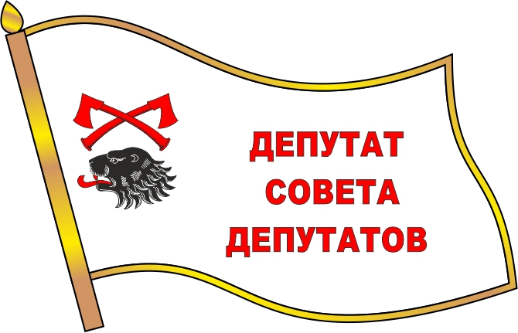

ИЗОБРАЖЕНИЕ
НАГРУДНОГО ЗНАКА
ГЛАВЫ МУНИЦИПАЛЬНОГО ОРАЗОВАНИЯ
КУСИНСКОЕ СЕЛЬСКОЕ ПОСЕЛЕНИЕ
КИРИШСКОГО МУНИЦИПАЛЬНОГО РАЙОНА ЛЕНИНГРАДСКОЙ ОБЛАСТИ

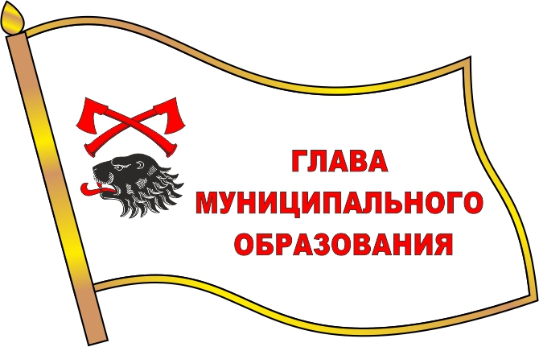

Приложение № 2
к решению совета депутатов
от 11.03.2020 № 8/49

ОПИСАНИЕ НАГРУДНОГО ЗНАКА
ДЕПУТАТА И ГЛАВЫ
МУНИЦИПАЛЬНОГО ОБРАЗОВАНИЯ
КУСИНСКОЕ СЕЛЬСКОЕ ПОСЕЛЕНИЕ
КИРИШСКОГО МУНИЦИПАЛЬНОГО РАЙОНА
ЛЕНИНГРАДСКОЙ ОБЛАСТИ

Нагрудный знак депутата муниципального образования Кусинское сельское поселение Киришского муниципального района Ленинградской области представляет собой стилизованное изображение развевающегося флага муниципального образования Кусинское сельское поселение Киришского муниципального района Ленинградской области с добавлением надписи в правой части полотнища флага в три строки:
- «ДЕПУТАТ СОВЕТА ДЕПУТАТОВ»,
и изготавливается в размерах 22.0 мм. x 12.0 мм.
Нагрудный знак Главы муниципального образования Кусинское сельское поселение Киришского муниципального района Ленинградской области представляет собой стилизованное изображение развевающегося флага муниципального образования Киришский муниципальный район Ленинградской области с добавлением надписи в правой части полотнища флага в три строки:
- «ГЛАВА МУНИЦИПАЛЬНОГО ОБРАЗОВАНИЯ»,
и изготавливается в размерах 22.0 мм. x 12.0 мм.
Основа нагрудных значков изготавливается из металла золотистого цвета.
На поверхности нагрудного знака Кусинское сельское поселение Киришского муниципального района Ленинградской области использованы эмали и металлы в соответствии с изображением флага муниципального образования Кусинское сельское поселение Киришского муниципального района Ленинградской области.
Нагрудные знаки имеют шпильку для крепления к одежде.

Приложение № 3
к решению совета депутатов
от 11.03.2020 № 8/49

ПОЛОЖЕНИЕ
О НАГРУДНЫХ ЗНАКАХ ДЕПУТАТА И ГЛАВЫ
МУНИЦИПАЛЬНОГО ОРАЗОВАНИЯ КИРИШСКИЙ
МУНИЦИПАЛЬНЫЙ РАЙОН ЛЕНИНГРАДСКОЙ ОБЛАСТИ

- Нагрудные знаки депутата и Главы муниципального образования Кусинское сельское поселение Киришского муниципального района Ленинградской области являются символом статуса.
2. Настоящим положением вводится нагрудные знаки депутата и Главы муниципального образования Кусинское сельское поселение Киришского муниципального района Ленинградской области.
3. Нагрудный знак депутата муниципального образования Кусинское сельское поселение Киришского муниципального района Ленинградской области вручается на первом заседании вновь избранного состава депутатов Совета депутатов. Нагрудный знак Главы муниципального образования Кусинское сельское поселение Киришского муниципального района Ленинградской области вручается при вступлении его в должность.
4. Депутаты и Глава муниципального образования Кусинское сельское поселение Киришского муниципального района Ленинградской области пользуются нагрудными знаками в течение срока их полномочий.
5. Нагрудные знаки депутата и Главы муниципального образования Кусинское сельское поселение Киришского муниципального района Ленинградской области крепится к одежде, и носятся на левой стороне груди.
6. В случае утраты нагрудного знака депутата и Главы муниципального образования Кусинское сельское поселение Киришского муниципального района Ленинградской области они могут быть выданы депутату и Главе муниципального образования Кусинское сельское поселение Киришского муниципального района Ленинградской области повторно по его письменному заявлению в Совет депутатов муниципального образования Кусинское сельское поселение Киришского муниципального района Ленинградской области.
7. После окончания полномочий депутата и Главы муниципального образования Кусинское сельское поселение Киришского муниципального района Ленинградской области он оставляет нагрудный знак депутата у себя без права его носки.

